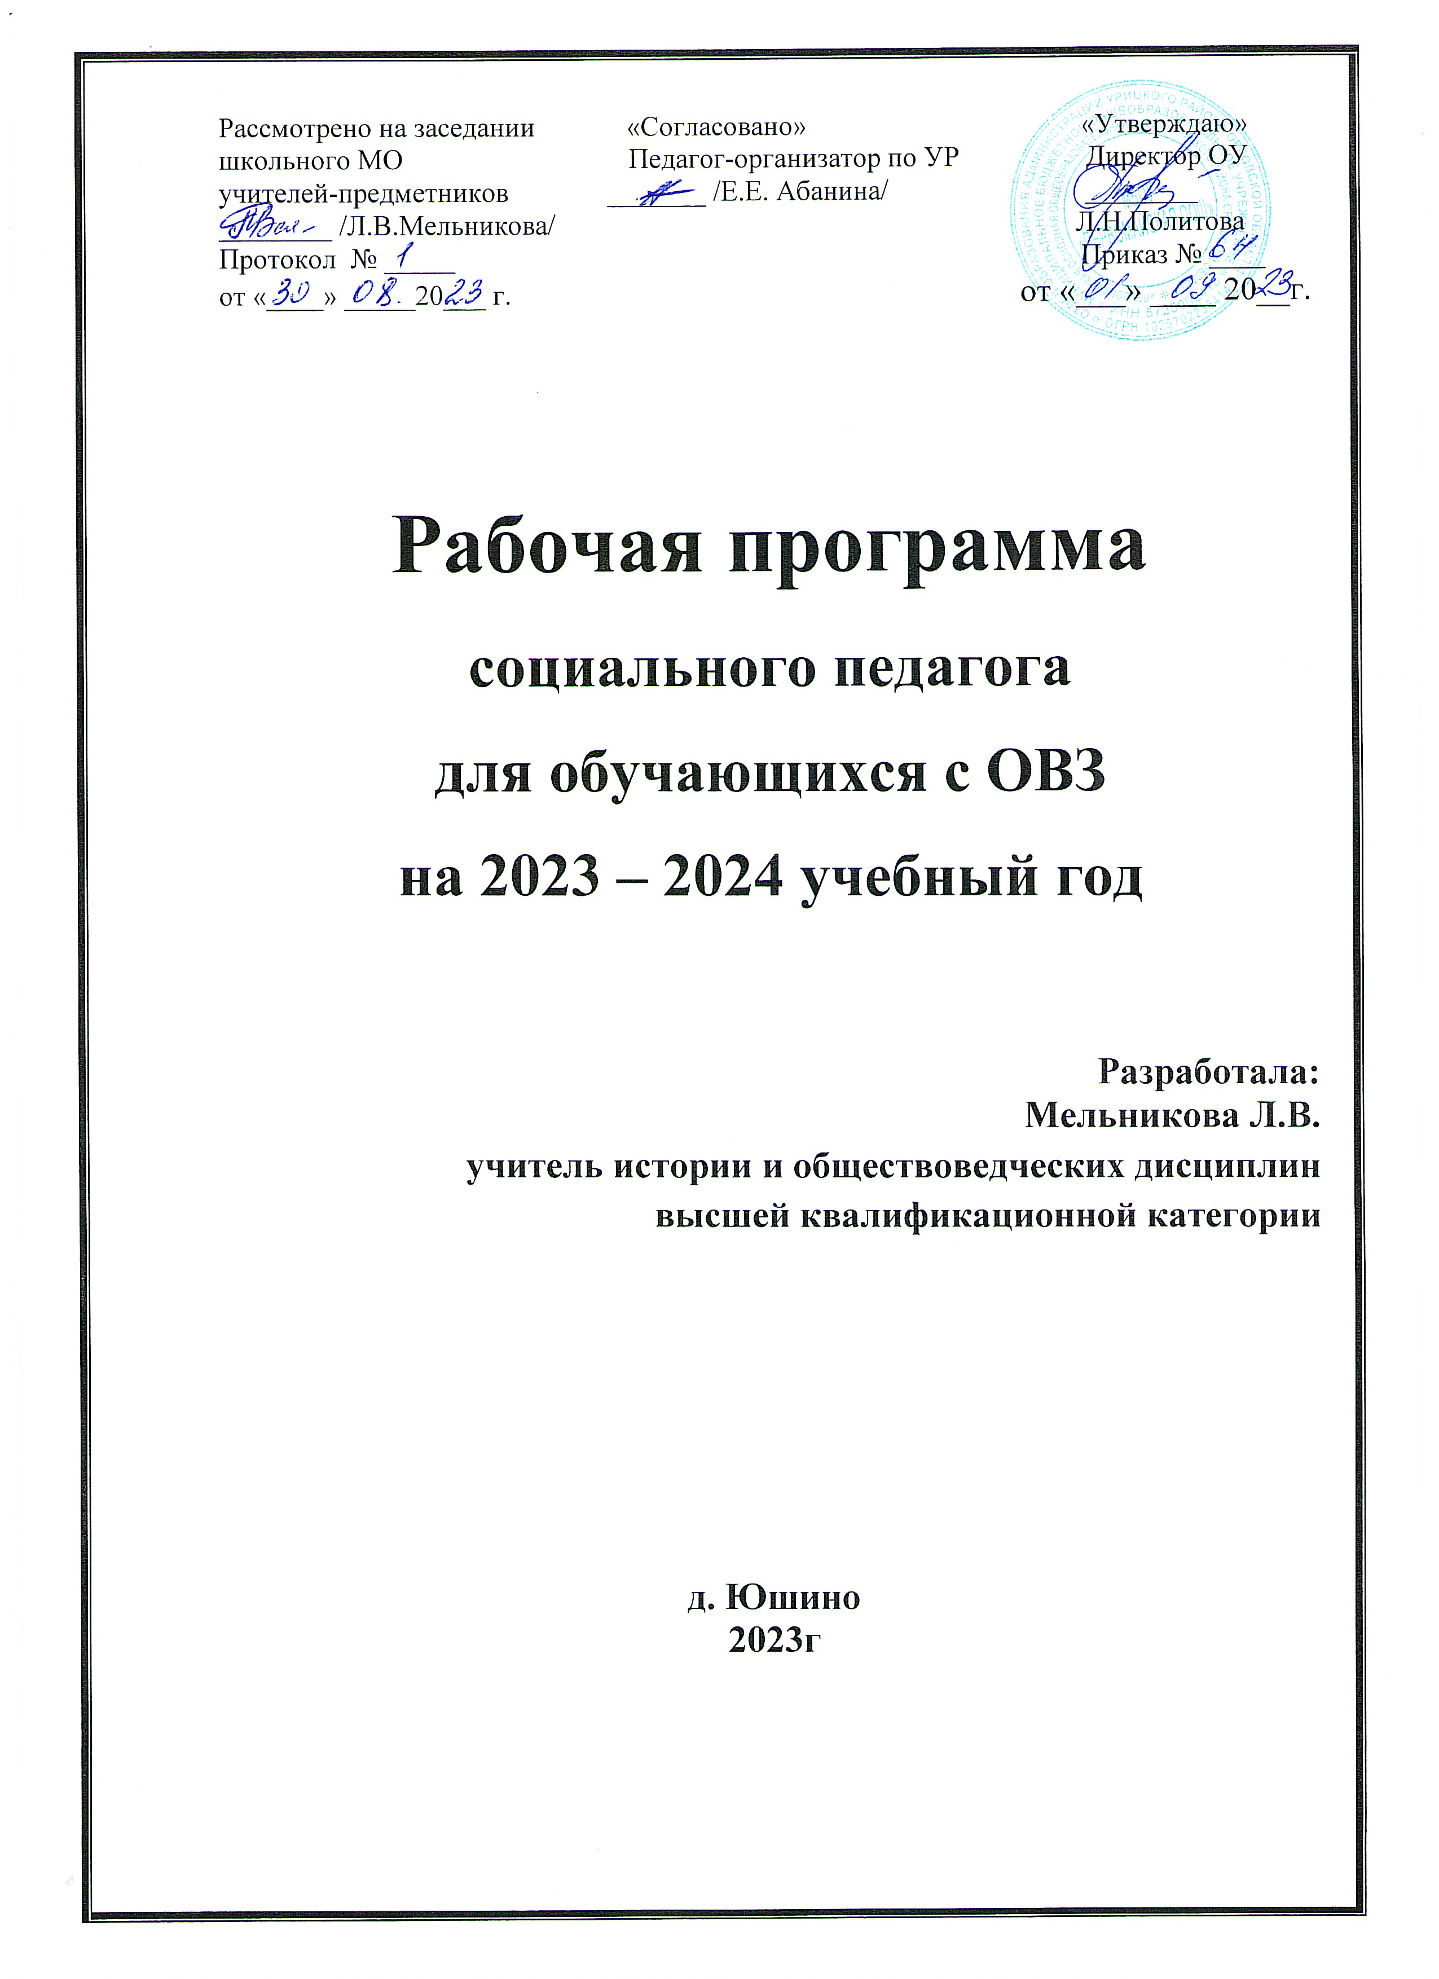

РАБОЧАЯ ПРОГРАММА

СОЦИАЛЬНОГО ПЕДАГОГА
ДЛЯ ОБУЧАЮЩИХСЯ С ОВЗ

Содержание программы
№ | Наименование модуля | Задачи модуля
1 | Модуль «Права и обязанности» | Формирование представлений о поведении в школе, школьном укладе жизни.  Формирование у обучающихся гражданской ответственности и правового самопознания  Знание Конституции РФ и Конвенции о правах ребёнка
2 | Модуль «Безопасность» | Формирование ответственного и безопасного поведения на улице.  Формирование навыков самозащиты, избегания ситуаций риска  Формирование навыков отстаивания позиции, конструктивное решение конфликтов
3 | Модуль «Я и мы» | Способствовать становлению, развитию и воспитанию в ребёнке благородного человека путём раскрытия его личностных качеств.  Обрести уверенность в себе, навыки продуктивного взаимодействия с окружающими людьми, успешно адаптироваться к жизни в социуме.  Формирование навыков культурного поведения, правил хорошего тона.
4 | Модуль «Здоровье» | Формирование представлений о своем физическом «Я»  Формирование у обучающихся навыков культуры питания, здорового образа жизни

Прогнозируемые результаты
Критерии | Показатели
Повышать уровень познавательной активности и расширять объем имеющихся знаний и представлений об окружающем мире | Должны уметь ориентироваться в окружающем мире, знать мир профессий.
Развить у обучающихся способность к профессиональной адаптации, умения, навыки необходимые для общения и взаимодействия с другими людьми | Должны уметь культурно вести себя в обществе и различных жизненных ситуациях, конструктивно взаимодействовать с окружающими.
Сохранять и укреплять здоровье обучающихся и формировать мотивацию у них на здоровый образ жизни | Иметь представления о позитивных факторах, влияющих на здоровье, умение самостоятельно поддерживать свое здоровье.
Формировать навыки и умения необходимые для успешного вхождения в общество в процессе трудового, социально бытового обучения | Должны уметь применять полученные знания в практической жизнедеятельности, знать доступные приемы труда и правила безопасной работы и гигиены труда.

Календарно-тематическое планирование
8 класс

№ |  | Тема занятия | Кол-во часов
1 |  | Модуль «Права и обязанности» | 8
 | 1 | Права и обязанности несовершеннолетнего | 1
 | 2 | Труд – право или обязанность. Трудовые права несовершеннолетних | 1
 | 3 | Где и кто должен трудиться (о важности образования при трудоустройстве) | 1
 | 4 | Семейный Кодекс РФ | 1
 | 5 | Административная и уголовная ответственность | 1
 | 6 | Ответственность за ложные сообщения о терроризме | 1
 | 7 | Обязанности подростка в семье | 1
 | 8 | Виды занятости подростка. Формы отдыха и оздоровления | 1
2 |  | Модуль «Безопасность» | 8
 | 1 | Предупреждение бытового и школьного травматизма | 1
 | 2 | О правилах безопасного поведения при обнаружении взрывчатых, отравляющих или ядовитых веществ. О запрещении приноса в школу таких веществ. | 1
 | 3 | Телефонные злоумышленники | 1
 | 4 | Такси. Вызов такси по телефону | 1
 | 5 | Суицид среди подростков | 1
 | 6 | Я и моя уличная компания | 1
 | 7 | Опасные ситуации на дороге и водоеме зимой | 1
 | 8 | Осторожно, пиротехника! Безопасный праздник Новый год! | 1
3 |  | Модуль «Я и мы» | 10
 | 1 | Как справиться с плохим настроением, раздражением, обидой | 1
 | 2 | Я и другие. Общение и конфликт | 1
 | 3 | Кем быть | 1
 | 4 | Менеджер своей жизни | 1
 | 5 | Сила воли и характер | 1
 | 6 | Чувство собственного достоинства | 1
 | 7 | Культура речи. Ненормативная лексика | 1
 | 8 | О честности и умении держать слово | 1
 | 9 | Для чего нужна семья | 1
 | 10 | Жизнь дана для добрых дел | 1
4 |  | Модуль «Здоровье» | 8
 | 1 | Роль чистоты кожи, регулярной смены белья | 1
 | 2 | Не будь врагом себе! Выбирай здоровый образ жизни | 1
 | 3 | Как победить простуду? Предупреждение простудных заболеваний и гриппа. Домашняя аптечка. Термометр. | 1
 | 4 | Утомления и их предупреждение | 1
 | 5 | Как не заболеть. Профилактика туберкулеза | 1
 | 6 | Первая медицинская помощь при несчастных случаях | 1
 | 7 | Алкоголь и его пагубное влияние на организм | 1
 | 8 | Наркотики и их последствия для здоровья | 1
 |  | Итого | 34

Используемая литература

1. Альбом «Ваши права». – Тамбов, 2001.
2. Бездна: Пьянство. Наркомания. СПИД. – М.: Айрис-Пресс, 2004.
3. Безмалый В.Ф. Обеспечение безопасности детей при работе в Интернет. http://vladbez. spaces.live.com
4. Безмалый В.Ф. Современные угрозы в цифровом мире. http:/BEZMALY.WORDPRESS. COM
5. Бенюмов В. М., Костенко О. Р., Флоренсова К. М. Вред алкоголя, никотина, наркотиков. – Киев: Радзяньска школа, 1999.
6. Буянов М. И. Размышления о наркомании. – М.: Просвещение, 1999.
7. Велигородная В.А. Классные часы по гражданскому и правовому воспитанию. – М., 2006.
8. Дик Н.Ф. Правовые классные часы в 7-9 классах, Ростов на Дону, 2006.
9. Журнал «Дети в информационном обществе» http://detionline.com
10. Козлов Э., Петрова В., Хомякова И. Азбука нравственности.// Воспитание школьников, 2004-2007. - № 1-9.
11. Колесов Д. В. Не допустить беды. – М.: Педагогика, 2001.
12. Концепция духовно-нравственного развития и воспитания личности гражданина России – М.: Просвещение, 2011.
13. Левин Б. М., Левин М. Б. Наркомания и наркоманы. – М.: Просвещение, 2001.
14. Макеева А. Г. Педагогическая профилактика наркотизма школьников. – М.: Просвещение, 2005.
15. Наркомания в России: состояние, тенденции, пути преодоления: Пособие для родителей/Под общей редакцией доктора социологических наук, проф. А.Н. Гаранского. – М.: Изд-во ВЛАДОС-ПРЕСС, 2003 – 352с.
16. Правовое воспитание школьников 5 – 9 классы. – Волгоград, 2005.
17. Прутченков А. С. Шаг за шагом, или Технология подготовки и реализации социального проекта. – М.: Юкос, 1999.
18. Сайт «Безопасность детей» Онлайн-Энциклопедия http://bezopasnost-detej.ru/
19. Сайт «Фонд развития Интернет» http://www.fid.su/
20. Сергеева В.П. Классный руководитель в современной школе. – М., 2000.
21. Суслов В.Н. Этикет: учусь правилам поведения. 1- 4 классы. Тесты и практические задания. М.: Просвещение, 2010.
22. Тисленкова И.А. Нравственное воспитание: для организаторов воспитательной работы и классных руководителей. – М.: Просвещение, 2008.
23. Шемшурина А.И. Этическая грамматика в начальных классах. – М.: Школа-Пресс, 2004.
24. Кулинич Г.Г. Вредные привычки: профилактика зависимостей: 8-11 классы.- М.: ВАКО, 2008.
25. Методические рекомендации: Методика организации недели «Безопасность Интернет»./ Авторы составители: Селиванова О. В., Иванова И. Ю., Примакова Е. А., Кривопалова И. В. - Тамбов, ИПКРО 2012.
26. Методические рекомендации по организации и проведению Единого урока для исполнительных органов государственной власти субъектов Российской Федерации, осуществляющих государственную политику в сфере общего образования, органов управления образованием муниципальных образований и образовательных организаций в 2019 году. https:// www.xn--d1abkefqip0a2f.xn--p1ai/index.php/proekty/urok
27. Методические рекомендации по основам информационной безопасности для обучающихся общеобразовательных организаций с учётом информационных, потребительских, технических и коммуникативных аспектов информационной безопасности направлены на организацию преподавания основ информационной безопасности в общеобразовательных организациях Российской Федерации. https://www.xn--d1abkefqip0a2f.xn--p1ai/index.php/ proekty/urok
28. Фалькович Т.А. Подростки 21 века. Психолого-педагогическая работа в кризисных ситуациях. – М., 2006.

